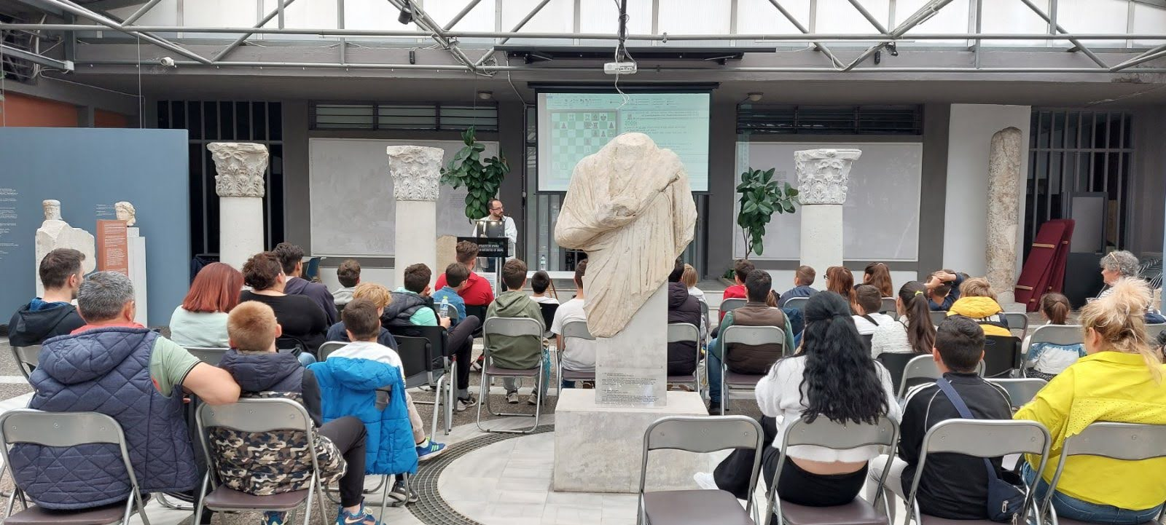Πραγματοποιήθηκε το Σάββατο 27 Μαΐου στο αίθριο του αρχαιολογικού μουσείου Δράμας η τελετή λήξης των μαθημάτων του Σκακιστικού Ομίλου Δράμας. Στην εκδήλωση παρευρέθηκαν οι μικροί σκακιστές οι οποίοι παρέλαβαν τα διπλώματα τους, αλλά και οι γονείς τους. Καλεσμένος του Σκακιστικού Ομίλου Δράμας ήταν ο 3^{ης} φορές Πρωταθλητής Ελλάδος GM Θάνος Μαστροβασίλης που μίλησε στα παιδιά για τα οφέλη του σκακιού στη λήψη αποφάσεων για την ζωή τους. Ακολούθησε αγώνας simul όπου ο κ.Μαστροβασίλης αντιμετώπισε ταυτόχρονα 31 παιδιά του συλλόγου πετυχαίνοντας 30 νίκες και μια ισοπαλία με τον Καμπουρίδη Πασχάλη.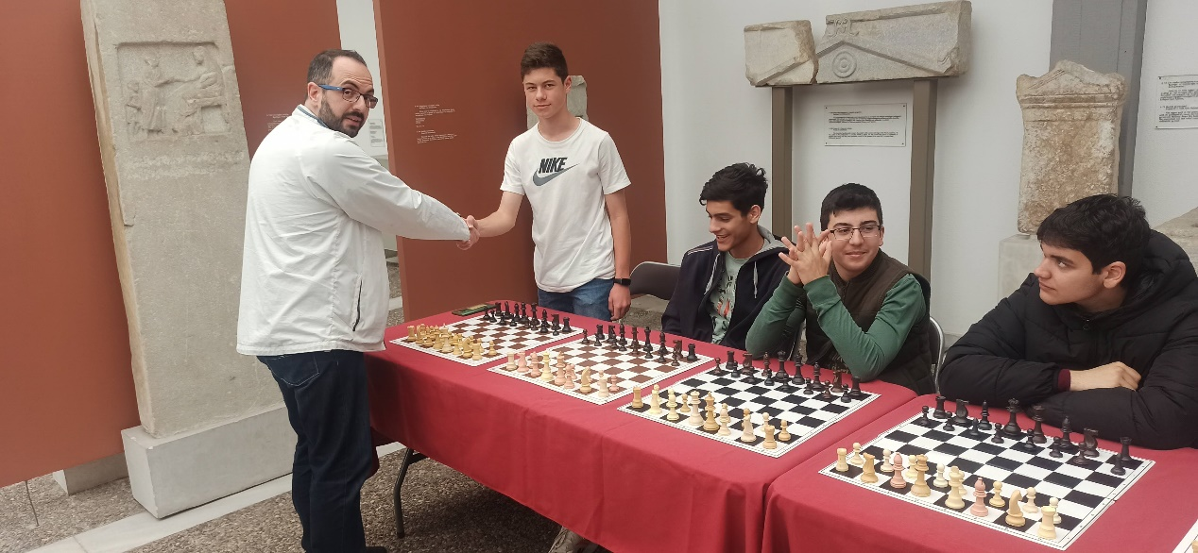
Ο Σκακιστικός Όμιλος Δράμας ,πρέπει να σημειωθεί ότι έχει πολλαπλασιάσει των αριθμών των παιδιών του τα χρόνια μετά κορονοϊού γεγονός που δείχνει την μεγάλη διάδοση του στην πόλη μας. Τα μέλη του συλλόγου προσπαθούν να προβάλουν το άθλημα με κάθε τρόπο, παροτρύνοντας τα παιδιά να συμμετέχουν στις εκδηλώσεις του συλλόγου αλλά και σε επισήμους αγώνες. Φέτος δυο παιδιά του συλλόγου ο Ελευθερίου Βασίλης και η Δεμιρτζόγλου Μαρία - Ραφαηλία αναδείχθηκαν πρωταθλητές ΑΜΘ στην ηλικία τους και το καλοκαίρι θα συμμετέχουν στους τελικούς αγώνες που θα γίνουν στην Αθήνα.
Κατά κοινή ομολογία των γονέων τα παιδιά που ασχολούνται με το συγκεκριμένο άθλημα έχουν αναπτύξει σημαντικές δεξιότητες, όπως αυτοπειθαρχία ,υπομονή, κριτική σκέψη, βελτίωση της συγκέντρωσης καθώς και τη μνήμη τους. Ελπίζουμε τώρα που το σκάκι μπήκε στα εργαστήρια δεξιοτήτων στα δημοτικά σχολεία να έχουμε ακόμα μεγαλύτερη ώθηση και να βγάλουμε και από την Δράμα πρωταθλητές στο σκάκι.

